Муниципальное бюджетное образовательное учреждение Лицей №2
Муниципальный конкурс исследовательских работ обучающихся
городского округа Ступино

Областной конкурс научно - исследовательской и проектной деятельности «Юный исследователь»

Секция: География

Тема:
«Исследование экспедиции Г.Брусилова
или по следам двух капитанов»

Авторы работы: | Антошкина Алина Александровна  Воронков Никита Алексндровна  Караблина Галина Павловна  Ученики 8 кл «А»
Руководитель: | Ануфриева Марина Александровна

Ступино
2019

ОГЛАВЛЕНИЕ
1 Введение…………………………………………………..4
2 Книга «Два капитана»…………………………………....5
3 Анкетирование учащихся………………………………..5
4 История экспедиции Г. Брусилова……………………...5

5 100 лет спустя…………………………………………….6

6 По следам двух капитанов………………………………7
7 Заключение……………………………………………….8
8 Список использованных источников и литературы……9
9 Приложение……………………………………………10-11

1
Введение
Тему нашей исследовательской работы мы выбрали не случайно. Современные школьники мало интересуются приключенческой и научной литературой. Из-за этого многие не знают об освоении Арктики русскими исследователями. Однажды наш библиотекарь рассказала нам о книге В.Каверина «Два капитана» и она нас заинтересовала. Мы узнали, что герои книги - это реальные люди. У нас возникло очень много вопросов: что в действительности случилось с героями? Искали останки экспедиции современные исследователи? Эти и другие вопросы привели нас к тому, что мы решили написать исследовательскую работу «Исследование экспедиции Г.Брусилова или по следам двух капитанов».
Цель работы: Исследовать экспедицию Брусилова и современные экспедиции, которые искали следы двух капитанов.
Задачи проекта: 1) Прочитать приключенческий роман «Два капитана»
2) Посетить музеи, связанные с нашей темой
3) Встретиться с исследователем экспедиции
4) Оформить фотовыставку об исследованиях экспедиции по следам двух капитанов
5) Познакомить учащихся лицея с книгой Каверина «Два капитана», рассказать о сегодняшних экспедициях и их находках
Гипотеза: Экспедиция двух капитанов была важна для освоения Арктики
Чтобы написать работу, мы использовали следующие методы исследования:
1) Интервью (у работников МГУ, музея Арктики и Антарктики, у участника экспедиции А.Н.Чичаева «По следам двух капитанов)
2) Фотографирование ( во время экскурсий было сделано много фотографий)
3) Анализ ( все собранные сведения мы анализировали при подготовки проекта)
4) Исторический метод (сам факт экспедиции и его проведение)
5) Изучение и обобщение (изучение материалов, которые мы нашли в музеях, в средствах массовой информации)
Объектом исследования является экспедиция Г.Брусилова
Предмет исследования: роман В.Каверина «Два капитана» и современные экспедиции
Теоретическая значимость нашей работы заключается в том, что мы вспомнили о замечательной книге Каверина, узнали о настоящих исследователях экспедиции Брусилова и современных экспедициях по следам путешественников.
Практическая значимость наших исследований состоит в следующем: все собранные материалы могут быть использованы для проведения школьной конференции по книге..
Актуальность темы исследования обусловлена следующими факторами:
2

1) Активным освоением Арктики
2) Дальнейшими поисками экспедиции Брусилова современными путешественниками

Книга «Два капитана»
Впервые о книге В.Каверина мы узнали из рассказа нашего библиотекаря. От нее мы услышали о героях этого замечательного романа и поняли, что в 1912 году Арктику исследовали одновременно три русские экспедиции: лейтенанта Г.Я Седова, лейтенанта Г.Л. Брусилова и геолога В.А Русанова. Одной из причин исследования Арктики стал подарок государю-императору новых земель. А так же, достичь Северный полюс хотели ко дню 300-летия царствования Романовых. К большому сожалению, без вести пропали всё три экспедиции.
Вениамин Каверин был знаком с участниками экспедиции Г. Брусилова. Поэтому книга «Два капитана» была написана, основываясь на реальные события, в 1938-1944 годах. В 2018 году исполнилось 80 лет с того дня, когда были опубликованы первые главы в пионерском журнале «Костер»
В своем романе Каверин рассказывает о поисках Сани Григорьева шхуны "Святая Анна", которой руководил капитан Татаринов

Анкетирование учащихся

Нами было проведено анкетирование среди учащихся 8 классов. Всего приняло участие 43 человека. Все результаты мы отразили в таблице:

Вопрос \ класс | 8 «А»-  21 чел. |  | 8 «Б»-  22 чел |  | Всего
 | Да | Нет | Да | Нет | Да |  | Нет
Слышали ли вы о книге «Два капитана»? | 21 | 0 | 12 | 10 | 33 | 76,7% | 12 | 23,3%
Читали ли вы этот роман? | 5 | 16 | 3 | 19 | 8 | 18,6% | 35 | 81,4%
Знаете ли вы, кто написал эту книгу? | 7 | 14 | 11 | 11 | 18 | 41,9% | 25 | 58,1%

Когда мы провели анкетирование, то поняли, что многие учащиеся (76,7 %) слышали о книге. А прочитали ее только 8 человек (18, 6 %). И 18 человек (41,9%) знают, кто написал Роман «Два капитана».
3

История экспедиции Г. Брусилова

Чтобы разобраться в событиях той экспедиции, мы восстановили примерный маршрут. В 1912 году из Северной столицы отправилась экспедиция Брусилова. В составе экспедиции было всего 24 человека. Капитан Брусилов возглавил "Святую Анну" в 28 летнем возрасте. Шхуна должна была пройти вдоль берегов Северного Ледовитого океана, а дальше по морям Дальнего Востока. Раньше только один раз прошли таким морским путем. Но с самого начала "Святую Анну» ждали самые разные не очень удачные события. Еще вначале, находясь в городе Александровске-на-Мурмане, несколько человек из команды не захотели участвовать в продолжение плавания, в том числе, и судовой врач. Но его смогла заменить Ерминия Жданко. Ей всего было 20 лет. Жданко исполняла не только обязанности сестры милосердия. На судне она выполняла и другие поручения. Может быть, благодаря ей, сегодня мы можем читать хоть какие-то документы о том плавании. В экспедиции она раздала всем тетради, чтобы они вели дневники. Об этой уникальной девушке сегодня очень много спорят, но то, что она была по- своему революционерка того времени, никто не сомневается.
Несчастья продолжались сыпаться. Так, в Карском море судно «Святая Елена» застряли во льдах. К тому же начались болезни, продуктов не хватало. А в команде начались конфликты. Это все привело к тому, что капитан, Георгий Брусилов, и штурман, Валериан Альбанов, рассорились. Шел второй год дрейфа. В источниках можно найти много разных версий. В одной из них мы прочитали, что Альбанов практически единственным моряком, имеющим опыт. Он понимал, что «Святая Анна» может погибнуть. Скорей всего, поэтому в феврале 1914 года капитан Альбанов и несколько членов экспедиции уходят по льдам к Земле Франца Иосифа искать помощь. Капитан Альбанов видел в этом путь к спасению. Но поход оказался очень сложным.
На судне к этому времени не осталось собак. Все вещи, палатки, еду тащили сами. Прошло много дней, прежде чем они достигли Земли Франца Иосифа. Организмы участников этого перехода были истощены. Но, как оказалось, что подошли они не совсем там, где надо. До мыса Флора надо было еще идти и идти. А там была база Джексона и стояли охотничьи домики. Альбанов предложил добраться до мыса на каях. Но группа очень устала и отказалась садиться в лодки Они хотели набраться сил и немного отдохнуть. Тогда решено было с членами группы плывет на каях (2лодки) к мысу Гранта. А берегом идут рулевой шхуны Петр Максимов и механик Владимир Губанов, стюард Ян Регальд и матрос Павел Смиренников. На мысе они должны были встретиться

4

До места добрались Валериан Альбанов и матрос Александр Конрад. Второй каяк унесло в море, четыре человека, которые шли берегом, пропала
без вести. Не осталось следов и от "Святой Анны". Альбанова и Конрада же через некоторое время подобрал проходивший мимо корабль. Долгие годы только их дневники и рассказы были единственными документами о той экспедиции, и ее трагическом конце. В музее Арктики и Антарктики мы видели дневники Конрада. Но, как выяснилось - это не оригинал, а переписанные им же записи. Почему он это сделал, предстоит еще исследовать.
Девиз этого замечательного романа - «Бороться и искать, найти и не сдаваться».

100 лет спустя

На протяжении всего времени после трагедии экспедиции любителей приключении не покидала мысль найти останки экспедиции, в особенности группы, которая шла по берегу. Ведь льды острова Земли Франца Иосифа могли сохранить артефакты группы Максимова. Нас также заинтересовал этот вопрос. Его мы задавали в МГУ им. Ломоносова, когда были на экскурсии в музее землеведения. Спрашивали в музее Арктики и Антарктики. Но нигде не могли получить ответ. Тогда мы обратились к СМИ и в интернете нашли информацию об удивительном человеке, Олеге Продане. Именно он являлся организатором экспедиции на ЗФИ « По следам двух капитанов» Первая экспедиция состоялась в 2010году и принесла результаты. Человек предан Русскому северу, много для него сделавшего. Его мечта была, найти следы шхуны «Святая Анна» и разобраться, что же случилось с членами экипажа. Казалось, что это немыслимо, с 1914 года ничего не известно о корабле. Как найти следы? Олег собрал энтузиастов, организовал и возглавил экспедицию, а в 2010 году она отправилась на Землю Франца-Иосифа. Сколько было радости. Когда нашли первые следы той далекой экспедиции! Экспедиции продолжались с 2011по2013 годы. Но север и сегодня забирает лучших. Члены экспедиции летели на ЗФИ, для продолжения поиска следов пропавшего в 1914 году судна капитана Брусилова «Святая Анна». 18 апреля 2016 года вертолет, на котором летел Олег Продан, разбился. Погибло три человека.
Вместе с Олегом Проданом, во всех экспедициях, работал Александр Николаевич Чичаев. Он является выпускником 1981года, закончившим нашу школу. В экспедициях его зовут «дядя Саша». В северных экспедициях А.Н.Чичаев работает с 2005 года, на его счету экспедиции на Шпицберг и плато Путорана, Новую Землю и Северную Землю. Он прошел по трассе
5

Северного морского пути, семь экспедиций на Землю Франца-Иосифа. Он принимал участие как каскадер в художественных фильмах «Территория», «Дочь якудзы», «Темный мир». Погружался практически во все моря СЛО. «Дядя Саша» является участником и одним из организаторов экспедиций «По следам «Двух капитанов» на Земле Франца-Иосифа (2010-2011) по поиску следов участников группы В. Альбанова экспедиции Г. Брусилова 2012-2014 гг.
В прошлом учебном году Александр Николаевич был в гостях в нашем лицее и от него мы узнали обо всех находках участников экспедиции «По следам двух капитанов»

По следам двух капитанов

От Александра Николаевича мы узнали, что с 2010 по 2016 годы было организовано всего пять экспедиций. Энтузиасты, во главе с Олегом Проданом. за свои гонорары собрали экспедицию и отправились в Арктику. Люди были проникнуты идеей поиска. Ведь практически все члены экспедиционной группы выросли на книге Каверина. Участники экспедиции мечтали найти то, что искал герой романа - Саня Григорьев! И удача не заставила ждать: находка на мысе Ниль была большим везением. Первую находку сделал Владимир Мельник. Простым металлоискателем около палатки он нашел гильзы. Они были от ружья капитана Брусилова. В другом месте группа путешественников нашла человеческие останки. По предположениям ученых останки могли принадлежать Регальду, который покинул шхуну вместе с Альбановым. Максимов не подошел по возрасту. Велись поиски, исследователи нашли потомков Регальда, брали у них анализ ДНК для экспертизы. Но, в итоге они получили официальную информацию, что останки не принадлежали Регальду. Были сомнения, что допущена огромная ошибка и образец взят не у тех родственников. Поэтому вопрос идентификации остаётся открытым. Далее были найдены гильзы, рюкзак в неплохом состоянии, кружка, ведро, ложка и часы Смиренникова. Также они еще нашли очки, сделанные из бутылочного стекла, что-то похожее на лыжи, снегоступы и очень много одежды из шерсти и меха. Но вещи, сделанные из меха, сохранились в ужасном состоянии, сильно сгнили. На одной из этих вещей были обнаружены следы когтей медведя. Но самым ценным артефактом считается дневник, который принадлежал Владимиру Губанову. Именно по нему удалось понять, что Альбанов до конца был честен.
6
Заключение
Арктика! Люди называют её по-разному: «Царство вечного холода», «Вершина планеты», «Кухня погоды». Сейчас, в 21 веке, кажется, что здесь уже нечего открывать. Несколько столетий русские экспедиции осваивали наш север, оставляя на картах и могилах имена первопроходцев и великих исследователей.
Во время работы над проектом мы исследовали экспедицию Брусилова. Для этого мы прочитали приключенческий роман В. Каверина «Два капитана», посетили музей землеведения при МГУ, музей Арктики и Антарктики в Санкт-Петербурге, встретились с участником экспедиции «По следам двух капитанов» А.Н. Чичаевым и проследили маршруты экспедиций. Проанализировав это, мы пришли к выводу, что в начале XX века шло активное освоение русского севера, Только благодаря таким смелым и отважным людям был проложен Северный Морской путь. Интерес к книге В. Каверина «Два капитана» не потерян, современные путешественники проходят маршрутом Брусилова. Члены экспедиции, в которой участвовал А.Н.Чичаев, наш земляк, нашли останки экспедиции Брусилова.
Посетив несколько музеев, а именно: музей землеведения при МГУ им. М. Ломоносова и музей Арктики в Санкт Петербурге, мы увидели, что экскурсоводы не владеют информацией о современных находках той далекой экспедиции капитана Брусилова.
В школе нами была проведена работа: оформление стенда, анкетирование среди учащихся 8-ых классов и проанализировали результаты анкетирования.
Девиз книги «Бороться, искать, найти и не сдаваться» актуален и по сей день для современных школьников. Этот дневник хранится в краеведческом музее города Архангельска.

7

Используемая литература
1В.Каверин «Два капитана» Издательский дом «НИГМА» М., 2017г 760с
2Р.Буйнов «Обрученные с севером «По следам двух капитанов» Издательский дом «НИГМА» М., 2016г 170с

3 О Продан.. Экспедиция «По следам двух капитанов». О чём молчат пропавшие во льдах? Альманах «Арктика» 2014г 130с

4Альбанов В. И. Между жизнью и смертью : (дневник участника экспедиции Брусилова). - Берлин, 1925.

5 Неразгаданные тайны полярной экспедиции Г.Л. Брусилова на шхуне «Святая Анна» (Часть1) Издательство «Север» Архангельск 2000г 234с

6 Неразгаданные тайны полярной экспедиции Г.Л. Брусилова на шхуне «Святая Анна» (ЧастьII) Издательство «Север» Архангельск 2001г 264с
7 Из фондов РГМАА. Дневник А. Э. Конрада М. В. Дукальская
Оригинал доступен на сайте Книга Гид https://knigogid.ru/books/616636-dnevnik/toread
8 https://flot.com/blog/piton56/44078.php

8
Приложение

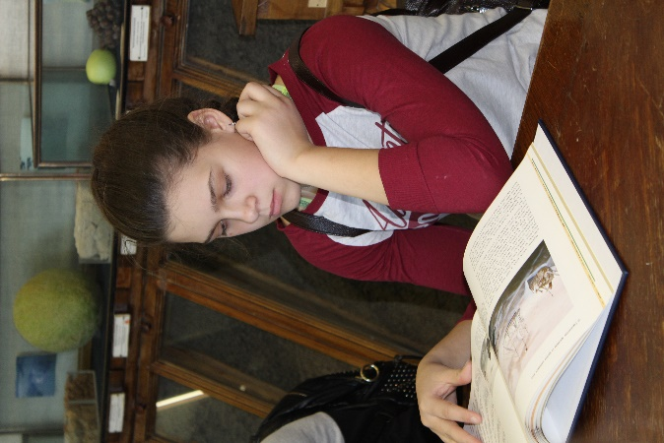
Работа в МГУ Экскурсия в музее землеведения при МГУ им. Ломоносова

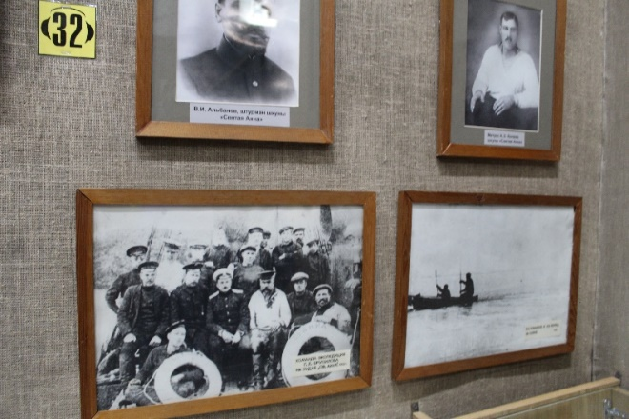 Фотографии экспедиции Г.Седова в музее Арктики и Антарктики в Санкт Петербурге

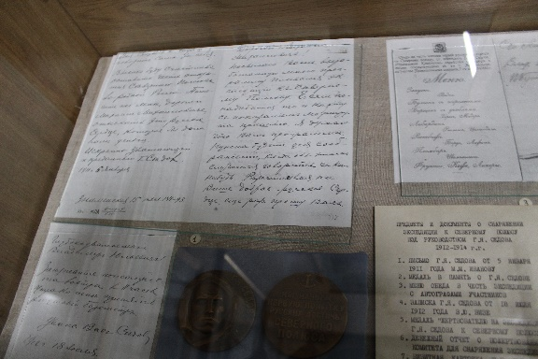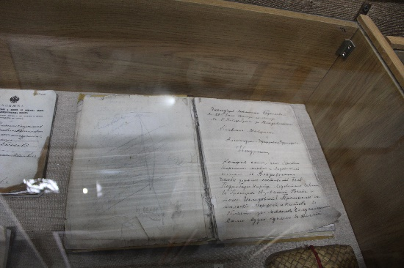
Дневники Кондрата

9
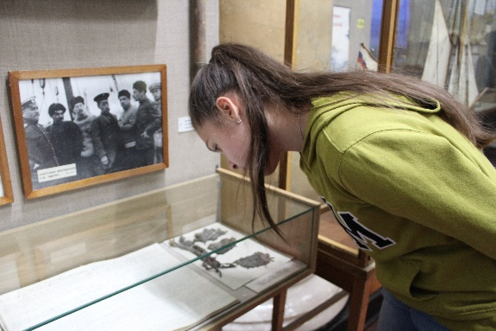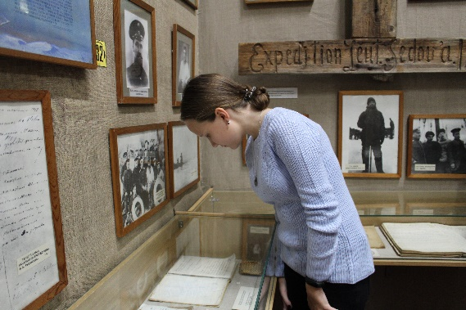
Работаем с документами в музее Арктики и Антарктики

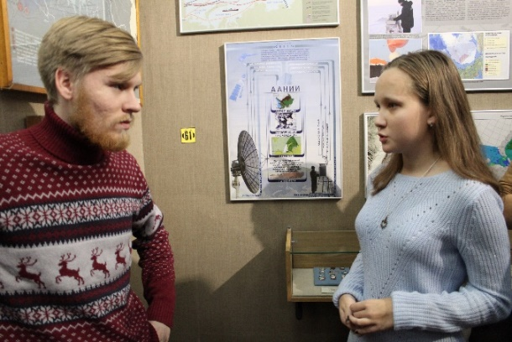 Интервью у экскурсовода в музее Арктики и Антарктики

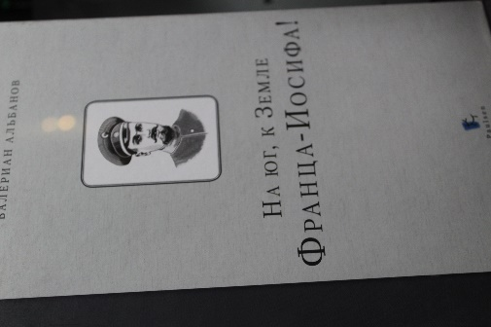Книга В Альбанова «На юг, к Земле Франца -Иосифа!»

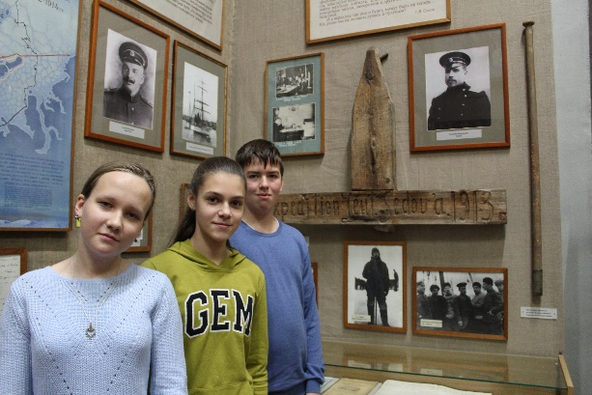 У стендов, посвященных экспедиции Г. Седова

